**APPUNTI TABLUT**

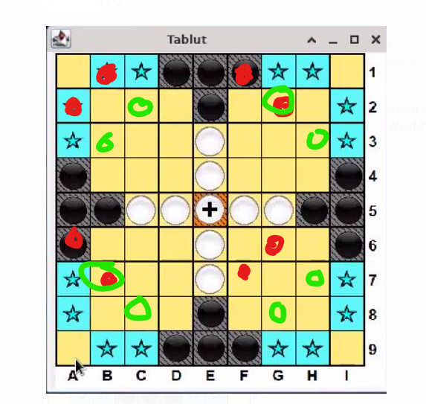

checkOpenWaysOnQuadrant() controlla che nel quadrante le pedine nere siano nelle posizioni verdi della scacchiera, se fosse così il re non avrebbe via d’uscita.